山西省肿瘤医院3号楼备份数据中心建设项目院内谈判采购需求

一、项目概况与建设背景

（一）建设背景
我院现有双活数据中心部署有老旧灾备服务器、存储设备，设备上线运行已超十余年，硬件老化严重、零部件停产无备件，系统性能持续衰减，存储容量不足，无法满足现阶段电子病历、影像系统、检验系统、收费系统等全院核心业务数据备份、长期留存与快速恢复要求，存在数据丢失、业务中断重大安全风险，不符合医疗机构数据安全、网络安全等级保护相关规范要求。
为落实《医疗卫生机构网络安全管理办法》《数据安全法》等法规，建立独立异地备份容灾节点，降低单一机房故障、硬件老化、勒索病毒等突发事件对医院诊疗业务的冲击，保障患者诊疗数据完整、业务连续运行，我院启动3 号楼备份数据中心（容灾机房） 建设工作。

（二）机房现有基础条件
3 号楼备用机房场地已完成基础装修，具备机房落地基础条件，无需实施土建、地面改造工程：
机房已部署 3 组标准服务器机柜，满足利旧服务器、新增存储、UPS、消防、动环等设备上架安装需求；
机房精密空调管路、室外机接口已预留到位，仅需新增精密空调室内机组配套安装调试；
机房防静电架空地板、机房密闭隔断、基础照明、基础强弱电桥架已施工完成；
机房具备独立入户配电回路，可满足新增 UPS、存储、空调、消防、监控等设备供电承载。

（三）旧备份环境基础条件
原有旧的灾备平台环境存在于5号楼1层数据中心中，拥有4台服务器和一个存储，两台光纤交换机，备份服务器和5号楼的内网虚拟化服务器共用一套汇聚交换机，每台服务器是256GB内存，存储容量88TB。一共备份了46台核心业务虚拟机，占用存储空间41TB。
旧备份环境架构图如下：
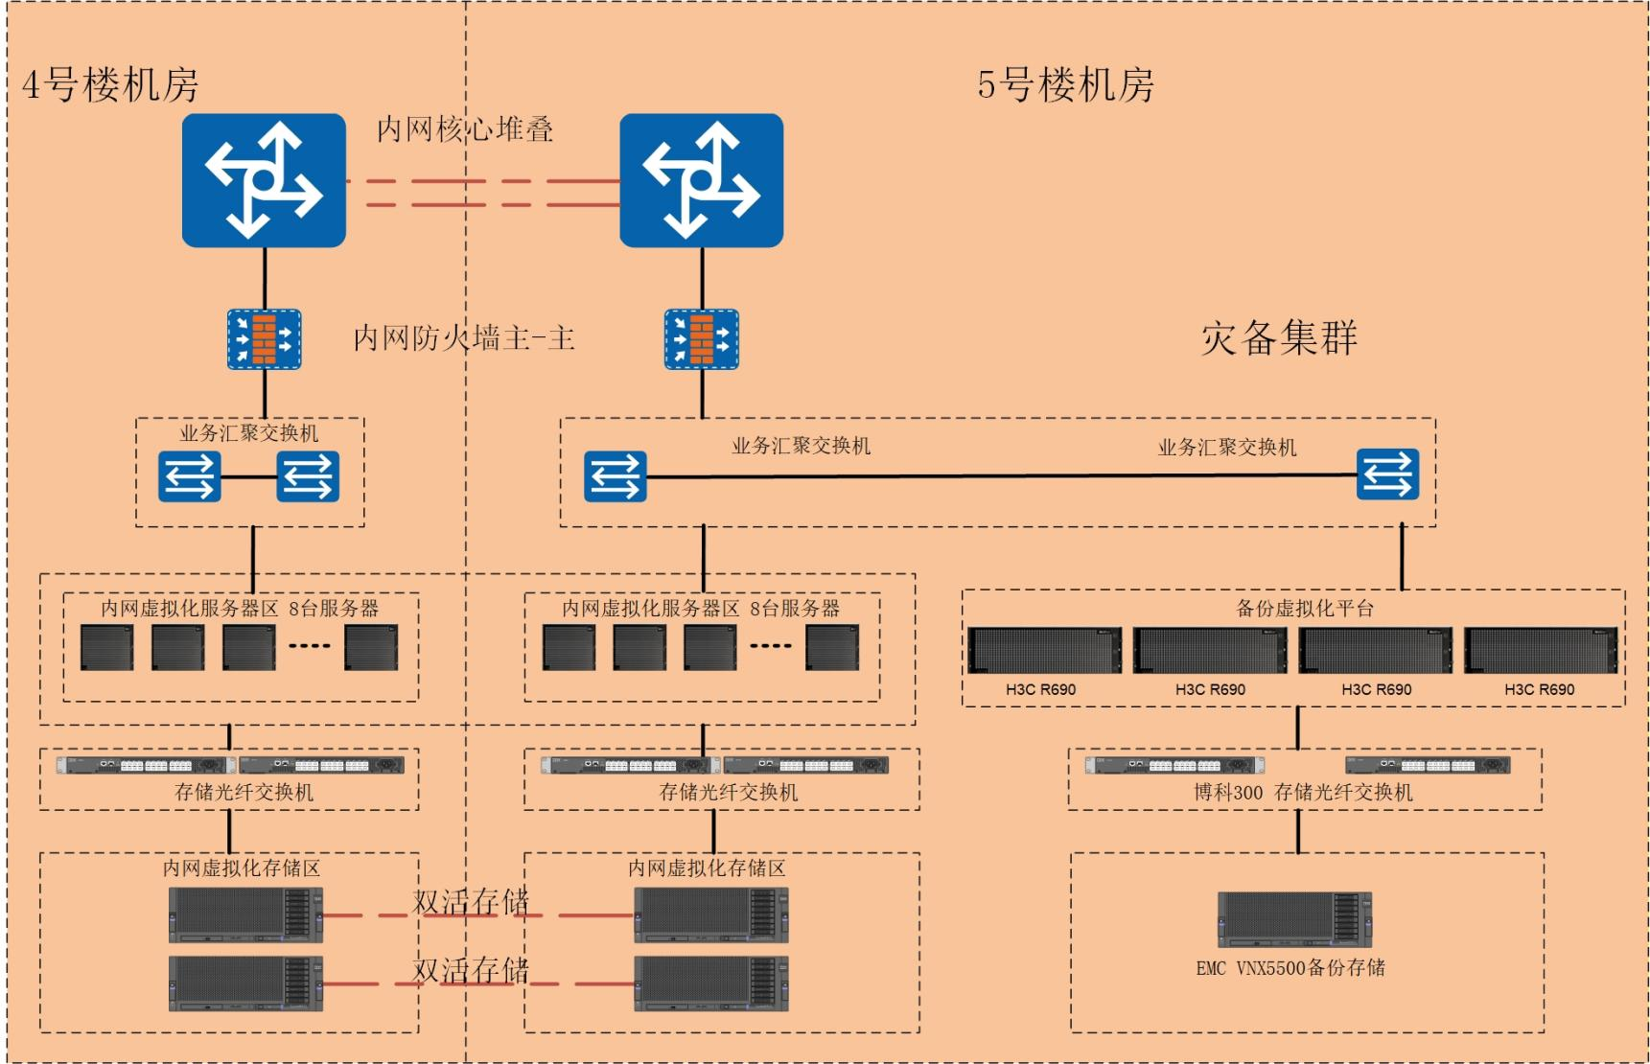
现有内网虚拟化环境中拥有245台业务虚拟机，内网虚拟化环境拥有两套双活存储系统，总存储容量为450TB。现有备份系统因为备份存储容量限制，只备份了46台核心业务虚拟机，占用41TB。遂需要购置新的大容量备份存储，来存放备份数据。

（四）项目建设总体思路
新的容灾平台环境拥有4台利旧服务器和一个大容量存储，还有两台利旧得光纤交换机。每台服务器256GB内存，存储容量150TB。预计可以备份200台核心业务虚拟机。
新3号楼备份机房环境架构图如下：
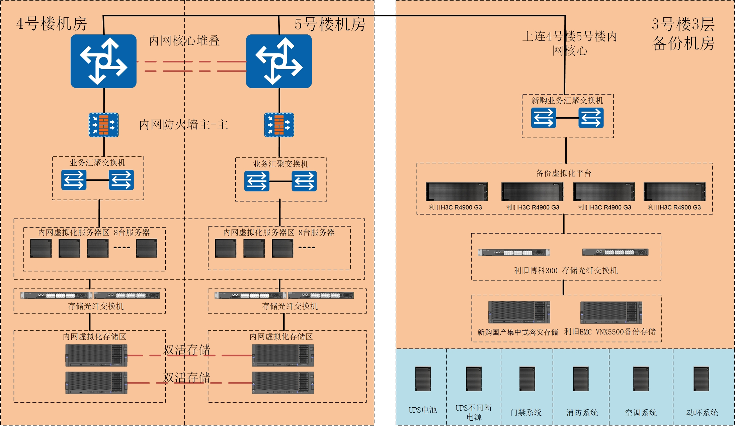
硬件利旧资源：医院自有 4 台 H3C R4900 G3 机架服务器，配置双路 CPU、256GB 物理内存，源有H3C R690服务器的万兆网卡和FC HBA卡也利旧使用，用于搭建机房安全虚拟化资源池；
原有备份环境中的存储光纤交换机可以利旧使用，将服务器和新购存储连接起来。
而原有灾备环境服务器是和内网虚拟化公用的业务汇聚交换机，现3号楼新灾备环境需要新购万兆业务汇聚交换机两台。
原有容灾备份存储因为使用年限长，容量小等原因无法作为正式备份存储，但是可以利旧利用为边缘非核心业务的备份存储空间。
全新采购设备：采购国产集中式容灾存储、万兆业务汇聚交换机，动环监测系统、UPS 不间断电源、配套电池组、抗震底座、UPS 输出箱、柜式七氟丙烷灭火装置、精密空调、门禁系统；
集成实施服务：完成全部新设备到货、安装、布线、调试，将 5 号楼原有老旧灾备设备整体搬迁至 3 号楼容灾机房，依托利旧虚拟化服务器 + 全新容灾存储搭建虚拟化备份平台；
备份软件部署：在虚拟化平台内部署备份系统，实现全院虚拟机、业务数据库、影像数据自动化备份、快照、克隆、恢复，构建完整院内备份容灾体系；
机房环境配套建设：通过 UPS、电池、精密空调、动环监控、气体消防、门禁系统搭建安全、恒温恒湿、可监控、可告警、可管控的标准备份机房运行环境。

（五）项目建设目标
搭建独立 3 号楼备份容灾节点，与 主数据中心形成院内异地备份架构，规避单点机房故障风险；
依托利旧虚拟化服务器 + 大容量国产容灾存储，替换原有老旧灾备硬件，提升备份存储容量、读写性能与数据保护能力；
配套完整机房动力、制冷、消防、安防、环境监控系统，满足 B 级机房运行标准，保障 7×24 小时不间断稳定运行；
部署备份系统，实现全院虚拟化业务整机备份、数据库定时备份、数据快速恢复，缩短业务故障恢复时间；
完成旧机房灾备设备搬迁、新机房整体集成调试，交付一套可直接投入使用、具备完整运维监控能力的备份数据中心。
- 采购范围及详细技术参数要求
序号 | 货物/服务名称 | 技术参数详细要求 | 单位 | 数量
1 | 容灾存储 | 1、所投存储产品使用成熟稳定的国产品牌自主研发CPU（如鲲鹏、飞腾、申威），提供投标产品证明材料。  2、配置双Active-Active控制器；双控之间PCI-E互联；采用2U盘控一体架构，控制器框提供≥24个硬盘槽位  3、配置2个控制器，控制器采用多核处理器，且单控制器处理器总核心数≥32核，CPU主频为≥2.6GHz;支持控制器扩展，最大支持≥8控；可以跨控制器实现资源访问，LUN可以跨引擎, 自动负载均衡;  4、系统内总一级缓存容量配置≥256GB，且任意控制器一级缓存容量≥128GB；  5、配置≥8*32Gbps FC接口，支持FC-NVMe（满配多模光模块）配置：≥8*10Gbps Ethernet接口；（满配多模光模块），≥8*1Gbps Ethernet接口  6、配置≥4块 1.92TB SSD SAS硬盘; 配置≥26块8TB 7.2K RPM NL SAS硬盘；可用容量≥150TB；  7、支持RAID-TP，非双活存储系统支持RAID（非镜像冗余RAID）三盘同时故障。任意三块成员盘同时故障，不影响SAN和NAS业务的连续性和数据一致性，（最大容忍3盘同时失效是指三盘校验功能,即在单一RAID组里任意同时故障三块成员盘（不包括热备盘），数据不丢失且业务不中断，且RAID组不为RAID1和RAID10。）  8、支持双活架构，实现两套核心存储数据双活（主机能够并发读写同一双活卷），任何一套设备宕机均不影响上层业务系统运行；  9、存储配置服务质量控制功能，支持按照 LUN、LUN组以及主机的方式进行流量控制。提供上限控制和下限保障两种 QoS 策略，支持 Burst 突发流量控制.  10、提供无损快照功能，快照创建与删除，系统性能变化幅度小于5%。  11、存储系统支持异构存储数据在线迁移功能，不中断主机业务的前提下实现数据的平滑迁移; | 台 | 1
2 | 汇聚交换机 | 1、交换机配置(24个万兆SFP+,6个40GE QSFP,含2个600W交流电源)，包含24个万兆多模模块。  2、交换容量≥2.56Tbps/25.6Tbps，包转发率≥792Mpps | 台 | 2
3 | 动环监测系统 | 一、硬件方面  1、主机采用标准1U 19英寸机架式设计，集成RJ11、RJ45、DB9等多种通用接口。  2、监控主机严格符合电磁兼容性及电气隔离性能标准。  3、内置短信模块与SD卡插槽，支持热插拔操作。  4、主机具备DC 12V对外供电能力。  5、提供≥16路隔离RS485总线、≥2路复用串口及≥2路RS232串口，全面兼容各类新旧设备。  6、所有串口参数支持用户自定义配置。  7、前面板可快速拆卸，便于更换SD卡、短信模块或后备电池，无需开启机箱。  8、配备LCD显示屏，实时呈现主机关键运行参数。  9、采用双网口（独立双网卡）及双电源（独立双模块）冗余设计，满足A/B级机房及一级负荷用电标准。  10、支持扩展固态硬盘，提升存储容量及数据检索速度。  11、含温湿度传感器、短信猫、漏水检测绳、声光报警器、烟雾传感器等；实现供配电、UPS、空调、温湿度、漏水检测、烟雾、视频等设备的不间断监控，发现部件故障或参数异常，即时采取颜色、E-mail、SMS和声音告警等多种报警方式，记录历史数据和报警事件，所有监控信息提供标准的北向SNMP接口给管理平台集成接入。  二、软件方面  1、基于嵌入式系统平台（如PowerPC Linux、ARM Linux等）构建。  2、采用B/S架构，支持通过浏览器直接管理，无需安装专用客户端或插件。  3、集成超1000种智能设备通信协议，支持协议自定义与一键部署，无需第三方工具。  4、系统支持分布式弹性扩容，可通过Web界面灵活调整设备数量与型号，无需额外配置工具。  5、具备在线温湿度校准功能。  6、支持短信、声光、邮件等多方式告警联动，每告警可独立设置响应机制；具备平安短信与免打扰模式。  7、支持存储容量自动检测与提醒。  8、可实现空调与温湿度联动节能调控，支持普通空调来电自启、远程控制及计划任务设定。  9、提供一键网络校时功能。  10、支持系统一键备份与还原。  11、可远程对UPS进行自检、关机及重启操作，支持计划任务与报表生成。  12、提供手机APP，实现机房远程监控与管理。  13、系统架构高效稳定，支持多用户并发访问，数据加载响应时间低于3秒。  14、支持自动生成单/双排通道3D机柜模型，可关联精密空调、UPS等设备，实时可视化展示监控数据。  15、具备PUE与DCIE能效指标实时监测功能。  16、提供IT设备监控能力，实时获取网络状态、CPU负载、存储使用等数据。  17、支持在线与离线资产管理。  18、具备IT机柜U位实时监测功能，支持空间利用率统计、设备分布分析及预警。  19、支持监控页面内容与布局自定义。  20、支持多主题色彩一键切换。 | 套 | 1
4 | UPS 不间断电源 | 1、输入：  输入方式： 三相五线  额定电压： 380VAC  电压范围： 304VAC~478VAC  频率范围： （40~70）Hz  功率因数： ≥0.99  旁路范围：旁路保护电压上限：+15%（可选+5%、+10%、+25%）  旁路保护电压下限：-45%(可选-20%、-30%)  旁路频率保护范围：±10%  输入电流谐波： ≤5%(2~39次谐波)  2、输出：  输出方式： 单相接地（L+N+PE）  额定电压： 220VAC  功率因数： 0.8  电压精度： ±1%  输出频率： 市电模式： ±1%、±2%、±4%、±5%、±10%，可设置； 电池模式： （50±0.2）Hz  切换时间： 市电模式转电池模式:0ms ;  市电模式转旁路模式: 0ms(跟踪)  过载能力： 负载≤110%持续60min；负载≤125%持续10min；负载≤150%持续1min；负载≥150%立即关机。  输出电压失真： ≤2%  3、通讯界面： RS232通讯口  4、工作环境：  工作温度： 0℃～40℃  相对湿度： 0～95% 不结露  储藏温度： -25℃～55℃(不含电池)  海拔高度： 海拔高度小于1000米 ，若超过1000m，按照GB/T3859.2的规定降额使用； | 台 | 1
5 | 电池架（含配套电池） | 阀控密封铅酸蓄电池：≥32节  额定电压：12V  额定容量（20HR）：≥65Ah  10HR 容量：≥61Ah  5HR 容量：≥52Ah  1HR 容量：≥39Ah | 组 | 1
6 | 抗震底座 | 50角钢焊接，含橡胶垫片，尺寸详见图纸 | 个 | 1
7 | UPS 输出箱（机房定制） | 1. 防护等级：IP30，室内  2. 柜体：冷轧钢板，板材≥1.5mm，门板≥2.0mm，静电喷塑，RAL7035 黑色；柜内设独立 N 排、PE 接地铜排；  3. 输出支路：预留多路三相、单相出线回路，支路配微型断路器，每回路独立短路、过载保护；  4. 防雷：内置 C 级电涌保护器 SPD；  5. 环境：工作温度 0～+40℃，相对湿度 5%～90% 无凝露，海拔≤1000m；  6. 元器件：国内一线或同等档次品牌；提供一次系统图、合格证。 | 个 | 1
8 | 柜式七氟丙烷气体灭火装置 | 1、柜式七氟丙烷气体灭火装置以洁净气体七氟丙烷为灭火剂，由柜体、容器瓶、容器阀、电磁驱动器、连接管、喷嘴、信号反馈装置、压力表、安全泄放装置等组成，无需安装灭火剂输送管网。灭火装置启动后，直接将灭火剂喷放到防护区内，具有灭火效率高、灭火后无残留等优点。  2、机械泄压口：≥1个，外形尺寸：≥355*355*120mm，泄压面积：0-0.07m；  3、七氟丙烷药剂:≥25KG；  4、气体灭火控制器：≥1台，工作环境：温度:0℃~+40℃，相对湿度≤95%(40℃±2℃无凝露)，工作电压：AC220V±20%/50Hz；  5、感温探测器：≥1只，工作电压：24V，工作电流：监视状态<300uA,报警状态<1.5mA；保护面积：约60m"；  6、感烟探测器：≥2只，工作电压：24V，保护面积：约20m"；  7、火灾声光报警器：≥2只，闪光频率：1Hz~1.5Hz，报警音量：80dB-100dB；  8、放气指示灯：≥1只；  9、紧急启停按钮：≥1只；安装方式：壁挂式安装； | 个 | 1
9 | 精密空调 | 1、机房专用空调机组总冷量≥12.5KW,风量不小于3000-m3/h；  2、输入电压允许波动范围：220V±10%，频率：50HZ±2HZ机房专用空调机组应能适应室外环境温度-20℃~+45℃；机房专用空调应能按要求自动调节室内温度，具有制冷等功能；  3、温度调节范围：+17℃~+30℃；  4、温度调节精度：±1℃，温度变化率<5℃/小时；  5、室外机组应为“耐腐蚀铝合金+表面喷涂保护”结构，并具有良好的刚性，以适应多种环境条件；  6、室外机组风机应采用无极调速控制，能根据冷凝器管道内部压力变化自动调节冷凝风机的运转速度，以实现节能运行；  7、室外机组应采用高品质低噪音系列节能风机，以提高机组的运行效率及降低机组的运行噪音；  8、机房专用空调机组采用上送风下回风的送风型式，并采用独立的风机系统，风机的电机和风扇数量一致；为提高风机效率及可靠性，应采用EC后倾风机；风机应能够方便的从机组正面取出进行现场维修,提高系统的可维护性；  9、机房专用空调机组应安装G4级空气过滤器，空气过滤器应便于更换；  10、机房专用空调系统应具有高可靠性，要求机组平均无故障时间MTBF≥10万小时。 | 套 | 2
10 | 门禁系统 | 具备微分识别、权限管理、进出记录和报警联动等功能 | 套 | 1
11 | 服务器操作系统 | 1、服务器操作系统正版软件授权，系统基于统一版本的内核设计开发，内核版本（Linux kernel）不低于4.19；  2、具备文件系统管理、设备管理、用户管理、日志管理、软件包管理、磁盘管理等基本功能；提供服务配置和管理、进程管理、网络管理、资源管理和监控、文件共享、系统更新等服务器常用工具和集成开发环境；支持分区创建、格式化、读写等，并提供文件系统完整性检查工具对文件系统完整性进行检测和修复；  3、提供支持功能包含强制访问控制、执行控制、联网控制、系统防护等；  4、提供安全中心功能，支持以命令行工具和图形化界面的方式对系统进行安全加固、账户保护、网络保护、应用保护；  5、系统提供图形化账号安全配置工具和图形化备份还原工具，可支持图形化配置密码复杂度，包括用户名校验、长度、字符、账号锁定配置、系统备份还原和数据备份还原、创建Ghost镜像等；  6、提供安全加固功能，支持以命令行工具和图形化界面的方式提供安全服务、安全网络、磁盘检查、潜在危险、系统安全等安全加固检查项，同时符合操作系统安全三级技术要求，为用户提供加固扫描、一键加固、自定义加固、一键还原和安全报告等功能；  7、提供同品牌自研的操作系统迁移管理工具软件，支持批量补丁修复、系统升级、配置管理、CentOS迁移等功能；  8、提供官网补丁更新及漏洞修复信息披露，包括但不限于安全漏洞补丁公告、CEV查询及修复方法、系统更新查询及操作方法，补丁包下载；  9、兼容主流国产数据库和开源数据库、虚拟化和容器技术、云计算和大数据等平台;兼容主流的服务器、存储等硬件产品；  10、采购服务器操作系统正版授权；需包含≥3年技术支持及维护，在服务有效期内，可正常获取官方安全补丁、系统小版本（SP）升级介质、在线更新源及技术支撑。 | 套 | 2
12 | 集成服务 | 硬件安装与上架：负责所有设备（服务器、存储、网络、动环、UPS、空调、消防等）的现场开箱验货、安装上架、固定及理线服务，确保符合机房A级标准。  系统集成与联调：  服务器环境部署：完成服务器RAID配置、操作系统安装及虚拟化环境部署（如需）。  动环系统接入：完成动环监控主机与温湿度、漏水、烟雾、UPS、精密空调等所有子设备的协议对接与调试，实现3D可视化监控及手机APP告警功能。  网络连通性测试：完成光纤通道（32G FC）及以太网络（万兆/千兆）的连通性测试与性能调优。  3、数据迁移服务：利用存储自带的异构迁移功能，在不中断主机业务的前提下，将原生产环境数据平滑迁移至新容灾存储系统，并进行数据一致性校验。  4、容灾演练与高可用性测试：  模拟单点故障，验证系统自动切换及业务连续性。  验证RAID-TP功能（模拟三块硬盘同时故障，数据不丢失且业务不中断）。  5、用户培训：提供针对机房管理员的现场培训，内容涵盖硬件维护、动环系统操作、故障排查及日常巡检流程。  6、文档交付：提供完整的竣工图纸、网络拓扑图、IP地址规划表、设备资产清单及操作维护手册。  7、交付成果：  硬件设备现场安装验收单。  系统集成调试报告。  数据迁移验证报告。  容灾演练测试报告。  培训签到表及培训课件。  最终版竣工文档（电子版及纸质版各一套）。 | 项 | 1

三、利旧设备使用要求

（一）利旧设备清单
4 台 H3C R4900 G3 机架式服务器，硬件配置：双路 CPU、256GB 物理内存，设备由医院免费提供，供应商负责拆机、转运、上架、系统重装、虚拟化集群部署。

（二）利旧设备实施硬性要求
供应商需对 4 台利旧服务器进行硬件检测、除尘、故障排查，出具硬件检测报告，存在硬件故障需免费调试修复，无法修复需书面告知医院；
在 4 台服务器上搭建统一安全虚拟化资源池，配置高可用集群，满足备份软件运行资源需求；
完成虚拟化平台与新增国产容灾存储 FC 链路对接，划分独立备份存储资源池，保障备份读写性能；
基于虚拟化集群部署备份系统，完成全院业务虚拟机发现、备份任务配置、恢复测试，出具完整备份验证报告。

四、系统整体功能建设要求

（一）数据容灾备份平台要求
依托利旧虚拟化服务器 + 全新国产大容量容灾存储构建独立备份资源池，替换原有老旧灾备硬件，解决存储容量不足、性能低下问题；
备份系统完整部署，支持 Windows、Linux 虚拟机整机备份、数据库增量备份、文件备份，支持定时备份、异地副本留存、快照恢复、整机快速回滚；
存储需支持复制、镜像功能，可与主中心数据形成备份隔离，发生病毒、误删、硬件故障时可快速恢复业务数据；
备份系统运行状态、存储容量、备份任务成功率统一接入动环监控平台，异常自动短信告警。

（二）机房基础设施整体运行要求
供配电系统：15KVA UPS + 配套电池组提供后备供电，机房配电输出箱统一分配负载，抗震底座保障配电设备抗震安全，断电后可支撑备份系统、监控、消防短时稳定运行；
制冷系统：2 台 12.5KW 精密空调 7×24 小时恒温恒湿运行，机房温度控制在 18-26℃、湿度 40%-60%，满足存储、服务器运行环境标准；
消防系统：柜式七氟丙烷自动灭火装置，探测到火情自动喷放，同步联动门禁、动环系统发出告警，保障机房设备消防安全；
环境监控系统：全机房动力、温湿度、漏水、烟雾、UPS、空调状态实时采集，多渠道告警，开放 SNMP 对接医院现有运维平台；
安防门禁系统：人员进出全程留痕，分级权限管控，非法闯入自动报警，实现机房出入安全闭环管理。

五、商务及服务要求

（一）供货与实施周期
合同签订后30 日历天内完成全部设备供货、机房集成施工、虚拟化平台搭建、备份系统部署、整体验收交付，包含 5 号楼旧灾备设备搬迁全流程工作。

（二）质保服务要求
容灾存储原厂 3 年 7×24 小时上门质保；其余硬件设备原厂≥2 年质保；
项目集成服务提供1 年免费现场技术支持，7×24 小时故障响应，市区 4 小时到达现场处置；
质保期内免费硬件更换、系统调试、备份策略优化、月度巡检 1 次，出具巡检报告；
免费提供医院信息科人员操作培训，包含存储管理、虚拟化运维、EMC RPA 备份操作、动环监控使用等全套实操培训。

六、项目建设必要性总结
合规需求：满足《网络安全等级保护 2.0》《医疗机构数据安全规范》对核心医疗数据异地备份、机房安全配套设施的硬性要求，通过等保测评；
风险防控需求：淘汰运行十余年老旧灾备设备，解决硬件老化、容量不足、性能卡顿问题，搭建独立 3 号楼备份机房，与主机房物理隔离，防范火灾、断电、硬件故障、勒索病毒导致的数据丢失；
业务保障需求：通过虚拟化备份平台 + 大容量国产容灾存储，实现全院诊疗数据快速备份与分钟级恢复，缩短业务中断时长，保障门诊、住院、影像、检验业务连续开展；
标准化机房需求：配套 UPS、精密空调、动环、消防、门禁全套基础设施，建成标准化安全备份机房，实现机房动力、环境、安防、消防一体化监控运维，降低机房运维风险。

